Ngày soạn:18/3/2026
Ngày giảng:25/3 - 15/4/2026
BÀI 3: KĨ THUẬT PHÁT CẦU THẤP CHÂN NGHIÊNG MÌNH
(Thời lượng:5 tiết-Từ tiết 54-58)
I. MỤC TIÊU
1. Kiến thức:
Sau bài học này, HS sẽ:
- Biết cách thực hiện kĩ thuật phát cầu thấp chân nghiêng mình
- Biết một số điều luật cơ bản về phát cầu trong môn Đá cầu
2. Năng lực
Năng lực chung:
- Tự chủ và tự học: Thông qua việc đọc thông tin trong SGK, quan sát các tranh, ảnh.
- Giao tiếp và hợp tác: Thông qua các hoạt động nhóm để thực hiện kĩ thuật phát cầu thấp chân nghiêng mình; trò chơi vận động.
- Giải quyết vấn đề và sáng tạo: Thông qua việc tích cực học tập, chủ động trong tiếp nhận kiến thức và tập luyện.
Năng lực riêng (năng lực giáo dục thể chất):
- Thực hiện được kĩ thuật phát cầu thấp chân nghiêng mình
- Hoàn thành lượng vận động của bài tập
- Biết điều chỉnh, sửa sai động tác thông qua nghe, quan sát và tập luyện
- Biết điều khiển tổ, nhóm tập luyện và nhận xét kết quả tập luyện.
- Biết lựa chọn và tham gia các trò chơi vận động phù hợp trong học tập và rèn luyện hằng ngày.
3. Phẩm chất
- Tham gia có trách nhiệm, trung thực trong tập luyện
II. THIẾT BỊ DẠY HỌC VÀ HỌC LIỆU
1. Đối với GV:
- Giáo án, SHS, SGV Giáo dục thể chất 8.
- Tranh, ảnh kĩ thuật phát cầu thấp chân nghiêng mình
- Sân tập đá cầu (hoặc sân tập bằng phẳng), mỗi HS một quả cầu
- Dây thừng dài để tổ chức trò chơi “Ai khéo hơn ai”
- Còi, đồng hồ bấm giây để phục vụ các hoạt động tập luyện và trò chơi
2. Đối với HS:
- SGK Giáo dục thể chất 8.
- Giày thể thao, quần áo thể dục.
III. TIẾN TRÌNH DẠY HỌC
A. HOẠT ĐỘNG KHỞI ĐỘNG
a. Mục tiêu:
- Tạo sự hứng thú, tâm thế sẵn sàng cho HS bước vào bài học mới.
- Thu hút sự tập trung chú ý của HS đối với nội dung bài học.
b. Nội dung: GV cho HS khởi động chung, khởi động chuyên môn.
c. Sản phẩm: HS thực hiện bài tập khởi động chung, khởi động chuyên môn theo yêu cầu, hướng dẫn của GV và chuẩn động tác của GV.
d. Tổ chức thực hiện:
Nhiệm vụ 1: Khởi động chung
Bước 1: GV chuyển giao nhiệm vụ
- GV tổ chức cho HS chạy với tốc độ chậm đến nhanh dần quanh sân trường.
- GV tập hợp HS thành các hàng ngang đứng xen kẽ nhau, chỉ định một HS lên để đếm nhịp và thực hiện mẫu bài tập tay không, khởi động các khớp và căng cơ cho các bạn khác thực hiện theo. Mỗi động tác thực hiện 2 lần $×$ 8 nhịp theo nhịp đếm hoặc 10 – 15 giây.
- GV nhắc nhở HS thực hiện kĩ các động tác xoay hông, gập duỗi gối, xoay cổ chân và các động tác căng cơ liên quan đến chân.
Bước 2: HS thực hiện nhiệm vụ học tập
- HS vận dụng kiến thức, kĩ năng đã học để khởi động chung.
- GV quan sát, hướng dẫn, hỗ trợ HS (nếu cần thiết).
Bước 3: Báo cáo kết quả hoạt động, thảo luận
- HS thực hiện bài tập khởi động chung theo yêu cầu và hướng dẫn của GV.
- GV quan sát thái độ, tác phong, động tác của HS trong quá trình khởi động chung.
Bước 4: Đánh giá kết quả thực hiện nhiệm vụ
- GV nhận xét, đánh giá, chỉnh sửa động tác cho HS
- GV chuyển sang nhiệm vụ mới.
Nhiệm vụ 2: Khởi động chuyên môn
Bước 1: GV chuyển giao nhiệm vụ
- GV tập hợp HS thành các hàng dọc, thực hiện thực hiện lần lượt các động tác khởi động chuyên môn:
+ Đá lăng chân ra trước, sang ngang liên tục từ 5 – 10 lần, sau đó đổi chân
+ Tâng cầu: tâng cầu bằng mu bàn chân liên tục từ 1 – 2 phút
Bước 2: HS thực hiện nhiệm vụ học tập
- HS vận dụng kiến thức, kĩ năng đã học để khởi động chuyên môn.
- GV quan sát, hướng dẫn, hỗ trợ HS
Bước 3: Báo cáo kết quả hoạt động, thảo luận
- HS thực hiện bài tập khởi động chuyên môn theo yêu cầu và hướng dẫn của GV.
- GV quan sát thái độ, tác phong, động tác của HS trong quá trình khởi động chuyên môn.
Bước 4: Đánh giá kết quả thực hiện nhiệm vụ
- GV nhận xét, đánh giá, chỉnh sửa động tác cho HS
- GV động viên, khích lệ những tiến bộ HS so với các giờ học trước.
- GV dẫn dắt HS vào bài học: Bài 2 – Kĩ thuật phát cầu thấp chân nghiêng mình
B. HOẠT ĐỘNG HÌNH THÀNH KIẾN THỨC
Hoạt động 1: Tìm hiểu kĩ thuật phát cầu thấp chân nghiêng mình
a. Mục tiêu: Thông qua hoạt động, HS thực hiện được kĩ thuật phát cầu thấp chân nghiêng mình
b. Nội dung:
- GV giới thiệu nội dung kĩ thuật phát cầu thấp chân nghiêng mình
- GV hướng dẫn HS làm quen động tác mới; thực hiện kĩ thuật phát cầu thấp chân nghiêng mình
c. Sản phẩm: HS thực hiện đúng kĩ thuật phát cầu thấp chân nghiêng mình
d. Tổ chức thực hiện:
HOẠT ĐỘNG CỦA HS - GV | DỰ KIẾN SẢN PHẨM
Bước 1: GV chuyển giao nhiệm vụ học tập  - GV sử dụng hình ảnh trực quan, động tác mẫu giới thiệu bài tập bổ trợ kĩ thuật phát cầu thấp chân nghiêng mình:  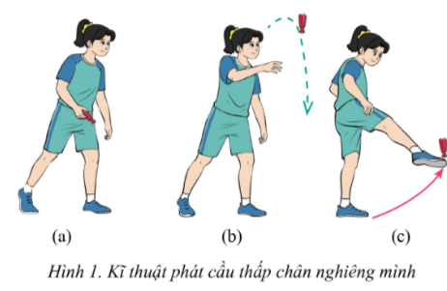  - GV hướng dẫn HS thực hiện và phân tích động tác:  + Thị phạm toàn bộ động tác  + Thị phạm và phân tích TTCB: chú ý tư thế bàn chân, thân người, tư thế tay cầm cầu  + Thị phạm và phân tích động tác tung cầu, góc độ lăng chân phát cầu, vị trí và thời điểm chân tiếp xúc với cầu, tư thế thân người  - GV lưu ý HS sai sót thường gặp trong luyện tập:  + Điểm tiếp xúc của chân với cầu chưa chính xác  + Lực tác động của chân lên cầu chưa phù hợp (cầu bay theo hướng hoặc độ xa chưa phù hợp)  + Mất thăng bằng khi phát cầu  - GV tổ chức cho HS tập luyện:  + Tập mô phỏng kĩ thuật  + Tập phát cầu theo hướng quy định  + Tập phát cầu tăng dần cự li  + Tập phát cầu vào các ô quy định  + Tập các bài tập bổ trợ sử dụng kĩ thuật phát cầu thấp chân nghiêng mình  Bước 2: HS thực hiện nhiệm vụ học tập  - HS quan sát động tác mẫu, hình thành biểu tượng đúng về kĩ thuật phát cầu thấp chân nghiêng mình  - HS thực hiện từng động tác theo hình ảnh đã ghi nhớ.  - HS luyện tập kĩ thuật theo hiệu lệnh và động tác mẫu của GV.  Bước 3: Báo cáo kết quả hoạt động, thảo luận  - HS tự đánh giá và quan sát, đánh giá kết quả luyện tập của mình và các bạn về mức độ thực hiện được kĩ thuật phát cầu thấp chân nghiêng mình  - GV mời đại diện HS, nhóm/tổ thực hiện kĩ thuật phát cầu thấp chân nghiêng mình  Bước 4: Đánh giá kết quả thực hiện  - GV nhận xét và chỉnh sửa động tác cho HS (nếu cần).  - GV chuyển sang nhiệm vụ mới. | 1. Kĩ thuật phát cầu thấp chân nghiêng mình  - TTCB: Đứng chân trước chân sau, chân phát cầu để sau, trọng lượng cơ thể dồn vào chân trước. Bàn chân trước xoay vào trong chếch từ 45 – 50º so với hướng phát cầu. Nửa trước bàn chân sau chống xuống đất, hơi xoay ra phía ngoài. Thân người xoay sang phía chân phát cầu sao cho trục vai gần thẳng hướng phát cầu. Tay cùng phía chân phát cầu cầm cầu, cao ngang bụng. Tay còn lại buông tự nhiên, mắt nhìn hướng phát cầu.  - Thực hiện: Tung cầu chếch ra trước, sang phía chân phát cầu sao cho cầu rơi cách bàn chân trước từ 60 – 80 cm. Chân phát cầu lăng theo đường vòng cung từ sau vòng ra ngoài, ra trước sao cho mu bàn chân tiếp xúc khi cầu cách mặt đất từ 20 – 30 cm. Thân người xoay từ sau ra trước, cùng chiều chân phát cầu  - Kết thúc: Mu bàn chân hướng theo hướng cầu được phát đi, thân người hơi ngả về trước, sau đó hạ chân để chuẩn bị cho hoạt động tiếp theo
Hoạt động 2: Một số điều luật cơ bản về phát cầu
a. Mục tiêu: Thông qua hoạt động, HS biết một số điều luật cơ bản về phát cầu
b. Nội dung: GV đặt câu hỏi về một số điều luật cơ bản về phát cầu, HS trả lời câu hỏi
c. Sản phẩm: Câu trả lời của HS về một số điều luật cơ bản về phát cầu
d. Tổ chức thực hiện:
HOẠT ĐỘNG CỦA GV – HS | DỰ KIẾN SẢN PHẨM
Bước 1: GV chuyển giao nhiệm vụ học tập  - GV giới thiệu với HS khu vực phát cầu: là khu vực được giới hạn bởi hai đường giới hạn phát cầu và phần mở rộng tưởng tượng, kéo dài ra phía sau của sân  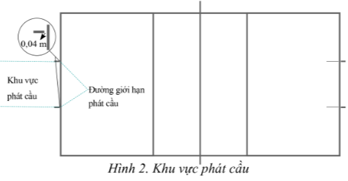  - GV yêu cầu HS thảo luận nhóm suy nghĩ trả lời các câu hỏi về cơ bản về một số điều luật cơ bản về phát cầu:  + Người phát cầu phải thực hiện trong khu vực nào?  + Quyền phát cầu trong mỗi trận đấu được xác định bằng cách nào?  + Sau lần phát cầu đầu tiên, nếu đội phát cầu ghi điểm thì VĐV nào sẽ tiếp tục phát cầu?  + Nếu đội nhận phát cầu ghi điểm thì quyền phát cầu ở đội nào? VĐV phát cầu sẽ là VĐV nào?  + VĐV chỉ được phát cầu khi nào? Thời gian thực hiện phát cầu trong bao nhiêu giây? Nếu không phát cầu trong thời gian đó thì có bị mất điểm không?  + VĐV sau khi để cầu rời tay mà không thực hiện phát cầu thì có phạm lỗi không?  Bước 2: HS thực hiện nhiệm vụ học tập  - HS thảo luận nhóm trả lời một số điều luật cơ bản về phát cầu  Bước 3: Báo cáo kết quả hoạt động, thảo luận  - GV mời đại diện 2 – 3 nhóm trả lời các câu hỏi  Bước 4: Đánh giá kết quả thực hiện  - GV nhận xét và chốt lại một số điều luật cơ bản về phát cầu  - GV chuyển sang nhiệm vụ mới. | 2. Một số điều luật cơ bản về phát cầu  - Khu vực phát cầu: là khu vực được giới hạn bởi hai đường giới hạn phát cầu và phần mở rộng tưởng tượng, kéo dài ra phía sau của sân  - Quy định khi phát cầu:  + Người phát cầu phải thực hiện trong khu vực giới hạn phát cầu, giữ cầu trong lòng bàn tay, tung cầu lên và phát cầu  + Quyền phát cầu trong mỗi trận đấu được xác định bằng cách rút thăm  + Sau lần phát cầu đầu tiên, nếu đội phát cầu ghi điểm thì VĐV phát cầu trước đó sẽ tiếp tục phát cầu.  + Nếu đội nhận phát cầu ghi điểm thì sẽ giành được quyền phát cầu. VĐV phát cầu sẽ là: VĐV ở vị trí số 2 đối với nội dung thi đấu 3 người; là VĐV bất kì trong nội dung thi đấu đôi  + VĐV chỉ được phát cầu sau tín hiệu (bằng tay, còi) của trọng tài thứ nhất. Thời gian thực hiện phát cầu không quá 5 giây sau tín hiệu của trọng tài. Nếu sau 5 giây VĐV không phát cầu sẽ phạm lỗi và mất điểm  + VĐV sau khi để cầu rời tay mà không thực hiện phát cầu sẽ phạm lỗi và mất điểm
C. HOẠT ĐỘNG LUYỆN TẬP
Nhiệm vụ 1. Luyện tập kĩ thuật phát cầu thấp chân nghiêng mình
*Nhiệm vụ 1.1: Mô phỏng kĩ thuật phát cầu thấp chân nghiêng mình
a. Mục tiêu: Giúp HS hình thành định hình kĩ thuật phát cầu thấp chân nghiêng mình, các giai đoạn kĩ thuật và phối hợp các giai đoạn kĩ thuật
b. Nội dung: GV tổ chức HS thực hiện bài tập mô phỏng kĩ thuật phát cầu thấp chân nghiêng mình
c. Sản phẩm học tập: HS thực hiện được bài tập mô phỏng kĩ thuật phát cầu thấp chân nghiêng mình
d. Tổ chức thực hiện:
Bước 1: GV chuyển giao nhiệm vụ học tập
- GV cho HS trong lớp xếp thành các hàng ngang
- GV hướng dẫn HS thực hiện: HS tập mô phỏng kĩ thuật phát cầu thấp chân nghiêng mình. Thực hiện lặp lại từ 5 – 7 lần
Bước 2: HS thực hiện nhiệm vụ học tập
- HS tập mô phỏng kĩ thuật phát cầu thấp chân nghiêng mình lặp lại từ 5 – 7 lần
Bước 3: Báo cáo kết quả hoạt động và thảo luận
- GV mời đại diện 2 – 3 HS thực hiện bài tập trước lớp
Bước 4: Đánh giá kết quả thực hiện hoạt động
- GV nhận xét, chỉnh sửa lại động tác sai của HS (nếu có).
*Nhiệm vụ 1.2: Phát cầu theo hướng quy định
a. Mục tiêu: Giúp HS làm quen với kĩ thuật phát cầu thấp chân nghiêng mình và kiểm soát hướng đi của cầu khi phát
b. Nội dung: GV tổ chức HS thực hiện bài tập phát cầu thấp chân nghiêng mình
c. Sản phẩm học tập: HS thực hiện chuẩn bài tập phát cầu thấp chân nghiêng mình
d. Tổ chức thực hiện:
Bước 1: GV chuyển giao nhiệm vụ học tập
- GV kẻ hành lang rộng 3 m. GV cho HS trong lớp xếp thành các hàng ngang.
- GV hướng dẫn HS thực hiện: HS lần lượt sử dụng kĩ thuật phát cầu thấp chân nghiêng mình thực hiện phát cầu trong hành lang rộng 3 m. Thực hiện liên tục từ 3 – 5 lần
Bước 2: HS thực hiện nhiệm vụ học tập
- HS thực hiện bài tập phát cầu theo hướng quy định liên tục từ 5 – 7 lần
Bước 3: Báo cáo kết quả hoạt động và thảo luận
- GV mời đại diện 1 – 2 HS thực hiện bài tập trước lớp
Bước 4: Đánh giá kết quả thực hiện hoạt động
- GV nhận xét, chỉnh sửa lại động tác sai của HS (nếu có).
*Nhiệm vụ 1.3: Phát cầu với cự li tăng dần
a. Mục tiêu: Giúp HS luyện tập kĩ thuật phát cầu thấp chân nghiêng kiểm soát hướng bay và độ xa của cầu khi thực hiện kĩ thuật
b. Nội dung: GV tổ chức cho HS thực hiện bài tập phát cầu với cự li tăng dần
c. Sản phẩm học tập: HS thực hiện đúng bài tập phát cầu với cự li tăng dần
d. Tổ chức thực hiện:
Bước 1: GV chuyển giao nhiệm vụ học tập
- GV cho HS xếp thành các hàng ngang.
- GV hướng dẫn HS thực hiện: HS sử dụng kĩ thuật phát cầu thấp chân nghiêng mình thực hiện phát cầu ở cự li tối thiểu 6 m, sau đó tăng dần cự li. Thực hiện từ 2 – 3 lần với mỗi cự li
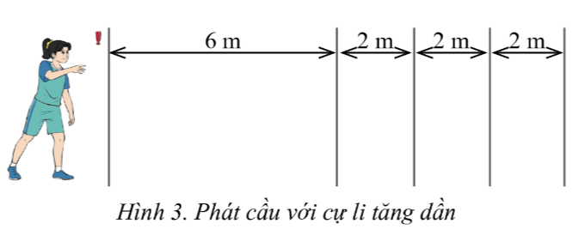
Bước 2: HS thực hiện nhiệm vụ học tập
- HS thực hiện cá nhân bài tập phát cầu với cự li tăng dần
- GV quan sát, hỗ trợ HS khi cần thiết
Bước 3: Báo cáo kết quả hoạt động và thảo luận
- GV mời đại diện 1 – 2 HS thực hành trước lớp
Bước 4: Đánh giá kết quả thực hiện hoạt động
- GV nhận xét, chỉnh sửa lại động tác sai của HS (nếu có).
*Nhiệm vụ 1.4: Phát cầu vào các ô quy định
a. Mục tiêu: Giúp HS luyện tập kĩ thuật phát cầu thấp chân nghiêng mình, kiểm soát vị trí của cầu sang sân đối phương khi thực hiện kĩ thuật
b. Nội dung: GV tổ chức HS thực hiện bài tập phát cầu vào các ô quy định
c. Sản phẩm học tập: HS thực hiện đúng bài tập phát cầu vào các ô quy định
d. Tổ chức thực hiện:
Bước 1: GV chuyển giao nhiệm vụ học tập
- GV kẻ các ô vuông trên sân có kích thước 2,5 $×$ 2,5 m theo sơ đồ:
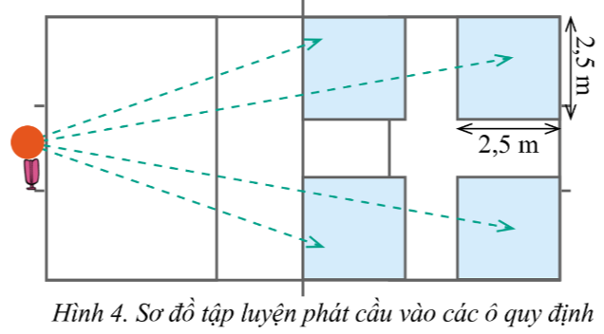
- GV hướng dẫn HS thực hiện: HS sử dụng kĩ thuật phát cầu thấp chân nghiêng mình thực hiện phát cầu vào các ô ở 4 góc sân. Thực hiện lặp lại từ 2 – 3 lần với mỗi ô quy định
Bước 2: HS thực hiện nhiệm vụ học tập
- HS thực hiện bài tập phát cầu vào các ô quy định lặp lại từ 2 – 3 lần với mỗi ô quy định
- GV quan sát, hỗ trợ HS khi cần thiết
Bước 3: Báo cáo kết quả hoạt động và thảo luận
- GV mời 1 – 2 HS thực hành trước lớp
Bước 4: Đánh giá kết quả thực hiện hoạt động
- GV nhận xét, chỉnh sửa lại động tác sai của HS (nếu có).
Nhiệm vụ 2. Bài tập phát triển sức nhanh và năng lực phối hợp vận động
a. Mục tiêu: Giúp HS rèn luyện phát triển sức nhanh và năng lực phối hợp vận động
b. Nội dung: HS thực hiện các bài tập phát triển sức nhanh và năng lực phối hợp vận động
c. Sản phẩm học tập: HS thực hiện được các bài tập phát triển sức nhanh và năng lực phối hợp vận động
d. Tổ chức thực hiện:
Bước 1: GV chuyển giao nhiệm vụ học tập
GV hướng dẫn HS thực hiện các bài tập phát triển sức nhanh và năng lực phối hợp vận động:
Chạy con thoi 4 $×$ 10 m
- GV cho HS trong lớp xếp thành các hàng ngang
- GV hướng dẫn HS thực hiện: HS liên tục chạy tốc độ 4 lượt từ vạch xuất phát đến vạch đích cách nhau 10 m và ngược lại. Thực hiện lặp lại từ 2 – 3 lần, thời gian nghỉ giữa các lần tập từ 2 – 3 phút
Chạy luồn cọc
- GV đặt các cọc nấm cách nhau từ 1,5 – 2 m trên cự li từ 20 – 25 m
- GV hướng dẫn HS thực hiện: HS chạy tốc độ luồn qua các cọc nấm đến hết cự li. Thực hiện lặp lại từ 2 – 3 lần, thời gian nghỉ giữa các lần tập từ 2 – 3 phút
Bước 2: HS thực hiện nhiệm vụ học tập
- HS thực hiện các bài tập phát triển sức nhanh và năng lực phối hợp vận động: Chạy con thoi 4 $×$ 10 m và Chạy luồn cọc
Bước 3: Báo cáo kết quả hoạt động và thảo luận
- GV mời cả lớp cùng thực hiện, quan sát hỗ trợ HS khi cần thiết
Bước 4: Đánh giá kết quả thực hiện hoạt động
- GV nhận xét, kết luận.
Nhiệm vụ 3. Trò chơi vận động
a. Mục tiêu: HS luyện tập kĩ thuật phát cầu thấp chân nghiêng mình, khả năng phối hợp đồng đội và xử lí các tình huống phát sinh. Phát triển thể lực, năng lực khéo léo, tinh thần đồng đội, khả năng xử lí các tình huống phát sinh trong tập luyện
b. Nội dung: HS chơi trò “Phát cầu tiếp xúc” và “Ai khéo hơn ai” theo nhóm
c. Sản phẩm học tập: Kết quả chơi trò chơi trò “Phát cầu tiếp xúc” và “Ai khéo hơn ai” của HS
d. Tổ chức thực hiện:
Bước 1: GV chuyển giao nhiệm vụ học tập
GV tổ chức cho HS chơi các trò chơi vận động phát triển năng lực khéo léo:
Phát cầu tiếp sức
- GV chia số HS tham gia trò chơi thành các đội đều nhau, mỗi đội chia thành hai nhóm, đứng thành hai hàng dọc đối diện nhau, cách nhau từ 6 – 10 m
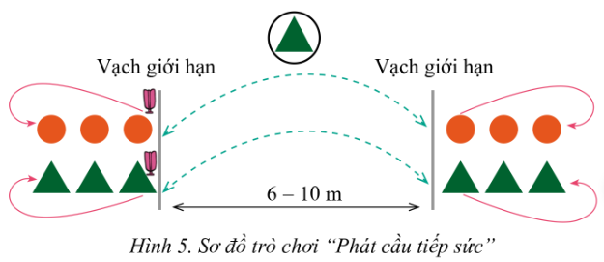
- GV hướng dẫn HS cách chơi: Khi có hiệu lệnh bắt đầu, người đầu hàng phát cầu thấp chân nghiêng mình cho đồng đội ở hàng đối diện, sau đó di chuyển về cuối hàng. Người đầu hàng đối diện dùng tay bắt cầu, sau đó thực hiện phát cầu và di chuyển về cuối hàng. Thực hiện liên tục cho đến khi tất cả thành viên của đội hoàn thành lượt chơi. Đội nào hoàn thành đầu tiên sẽ thắng cuộc
Ai khéo hơn ai
- Chuẩn bị: Mặt sân bằng phẳng, rộng và một sợi dây thừng đường kính từ 1 – 1,5 cm, dài từ 10 – 15 m. Cử hai người làm nhiệm vụ quay dây
- GV hướng dẫn HS cách thực hiện: Khi có hiệu lệnh bắt đầu, hai người quay dây thực hiện với tốc độ vừa phải. Người chơi di chuyển vào vị trí nhảy dây từ hai bên, sau đó thực hiện bật nhảy liên tục theo nhịp quay của dây 5 lần và chạy ra khỏi dây để người khác tiếp tục thực hiện. Người chơi nào để dây vướng vào chân và dừng quay sẽ phải di chuyển về thay vị trí của người quay dây. Tổ chức trò chơi trong thời gian từ 4 – 6 phút
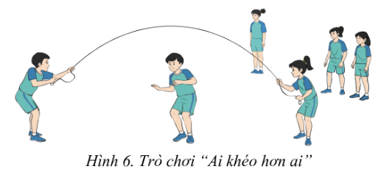
Bước 2: HS thực hiện nhiệm vụ học tập
- HS chơi trò “Phát cầu tiếp xúc” và “Ai khéo hơn ai” theo nhóm
- GV quan sát, hỗ trợ HS khi cần thiết
Bước 3: Báo cáo kết quả hoạt động và thảo luận
- Kết thúc các trò chơi, GV công bố đội chiến thắng
Bước 4: Đánh giá kết quả thực hiện hoạt động
- GV nhận xét, đánh giá.
D. HOẠT ĐỘNG VẬN DỤNG
a. Mục tiêu: HS vận dụng nội dung kiến thức kĩ thuật phát cầu thấp chân nghiêng mình, một số điều luật cơ bản về phát cầu trong môn Đá cầu; đồng thời định hướng vận dụng vào thực tiễn sinh hoạt, tập luyện TDTT hằng ngày
b. Nội dung: GV giao nhiệm vụ, HS thực hiện nhiệm vụ
c. Sản phẩm học tập: Kết quả thực hiện nhiệm vụ của HS
d. Tổ chức thực hiện:
Bước 1: GV chuyển giao nhiệm vụ học tập
- GV giao nhiệm vụ cho HS:
1. Sau khi nghe tiếng còi phát cầu của trọng tài, VĐV tung cầu lên, sau đó phát hiện cầu bay không đúng hướng nên đưa tay bắt cầu và tung lại để phát cầu. Trường hợp này có phạm Luật Phát cầu không? Vì sao?
2. Em hãy nêu những điểm cần chú ý khi thực hiện kĩ thuật phát cầu thấp chân nghiêng mình
3. Vận dụng các kĩ thuật đá cầu đã học, các trò chơi vận động vào hoạt động luyện tập, thi đấu và rèn luyện sức khỏe hằng ngày
Bước 2: HS thực hiện nhiệm vụ học tập
- HS tiếp nhận, thực hiện các nhiệm vụ
Bước 3: Báo cáo kết quả hoạt động và thảo luận
- GV mời đại diện 1 – 2 HS trình bày các nhiệm vụ
Gợi ý
1. Trường hợp này VĐV đã để cầu rời tay mà không thực hiện phát cầu nên bị lỗi và mất điểm
2. Cần chú ý mức độ chính xác trong thực hiện tung cầu, điểm tiếp xúc của chân với cầu, góc độ chân và tư thế thân người khi tiếp xúc cầu, mức độ ổn định và thăng bằng của cơ thể khi thực phát cầu
3. HS vận dụng các kĩ thuật đá cầu đã học, các trò chơi vận động vào hoạt động luyện tập, thi đấu và rèn luyện sức khỏe hằng ngày
Bước 4: Đánh giá kết quả thực hiện hoạt động
- GV nhận xét, kết luận.
- GV hướng dẫn cho HS thả lỏng, hồi tĩnh.

* Hướng dẫn về nhà:
- Luyện tập kĩ thuật tâng cầu bằng má ngoài bàn chân
- Chuẩn bị cho nội dung bài học tiết sau Bài 4. Kĩ thuật chắn cầu

